臺北市立成淵高級中學學生社團活動成果報告書
- 社團名稱：英文研究社
- 活動主題：成淵單字英雄盃
- 活動成果報告 :
- 報名比賽名單:見報名回條

- 得獎人員名單：
第一名：91024 林欣蓉
第二名：90938 林子瑄
第三名：90228 孫寧
第四名：90204 何浩宇
第五名：91023 李欣芳
第六名：71025 張凱莉
- 活動心得：
單字英雄盃能在校慶前一天舉行，跑企劃的期間非常順利，要謝謝各處室的同意以及總務處願意把自習教室教給英研社，也要感謝我們的指導老師─李朝欽教官，感謝他幫我們處理了很多問題，也給了我們許多意見，活動期間碰到不少問題，這些問題是當初沒有想到的，還好在各位社員努力下，使這個活動完美落幕。成淵國中的同學非常優秀，單字比賽總共有八十幾位同學報名參加，不論成績優劣，就積極參與這點都比我們在國中時優秀，最令人感到意外的是國七的張凱莉，雖然他在比賽時遲到，收卷時還依依不捨，但他還是得到了第五名優異的成績，日後絕對是成淵之星，雖然我們社員不多，但我們努力，我們是成淵最優的社團。

- 活動照片：
活動照片  請附簡要說明 | 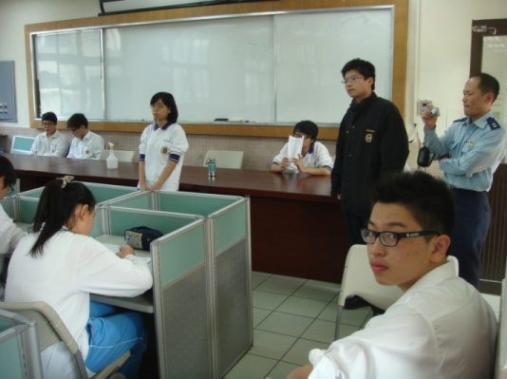 | 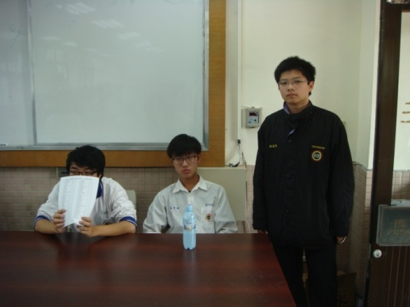
 | 說明：1.社員執行監考 | 說明：2.社員執行監考
 | 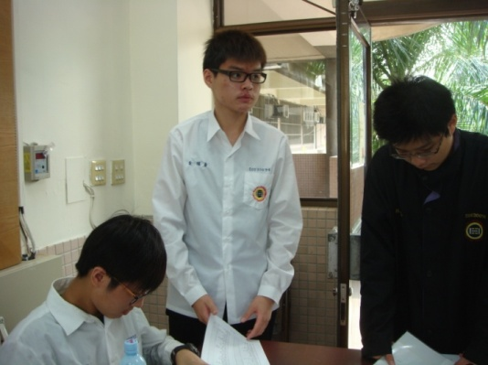 | 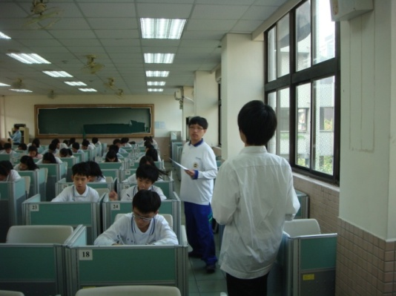
 | 說明：3.參賽者陸續報到並開始考試 | 說明：4.檢查是否有漏發考卷
 | 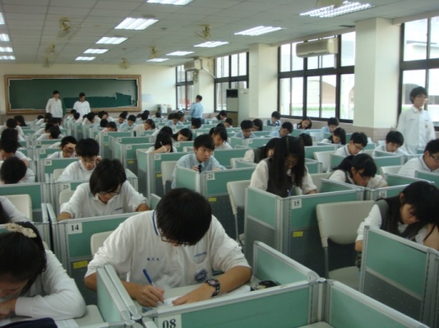 | 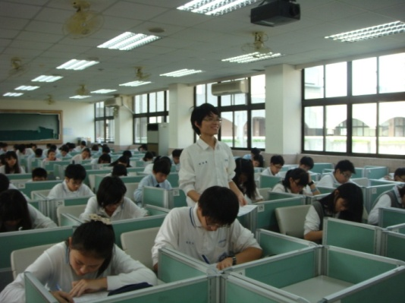
 | 說明：5.國中生認真的寫考卷 | 說明：6.快到收卷時間並提醒作答
附註說明 | 成果報告書請於活動結束後兩周內，分別以書面及電子檔繳回學務處活動組。

